Pod Altánem 99/103, 100 00 Praha 10  DIČ: CZ00409871, IČO: 00409871  Bankovní spojení: 2201482797/2010  Tel.: +420 261 263 574  E-mail: scs@konzument.cz |  | 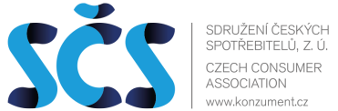

PŘÍLOHA K TISKOVÉ ZPRÁVĚ
Národní cena českých spotřebitelů Spokojený zákazník
v Jihočeském kraji - 2024

SEZNAM OCENĚNÝCH SUBJEKTŮ
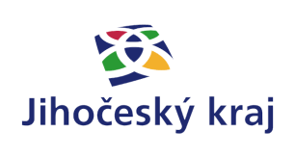
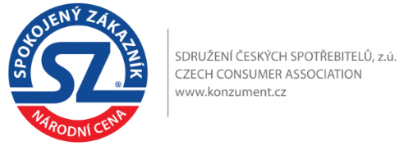

1
Subjekt: | Sůl a řepa s.r.o.
IČ: | 06434347
Provozovna: | Bavorova 20, 386 01 Strakonice
Činnost: | Restaurace Sůl a Řepa
2
Subjekt: | NEUK s.r.o.
IČ: | 46682414
Provozovna: | Dlouhá Louka 480, 384 22 Vlachovo Březí
Činnost: | Výroba čalouněného nábytku na zakázku
3
Subjekt: | Josef Kohout
IČ: | 60852054
Provozovna: | Lesní 723, 379 01 Třeboň
Činnost: | Výroba a zpracování skla
4
Subjekt: | Pekařství MPM s.r.o.
IČ: | 10850457
Provozovna: | Budějovická 118, 378 16 Lomnice nad Lužnicí
Činnost: | Pekařství
5
Subjekt: | Pavla Voráčková
IČ: | 68536798
Provozovna: | Kahov 12, 383 01 Prachatice
Činnost: | Květinová farma Krásenka
6
Subjekt: | Optik Spiegel s.r.o.
IČ: | 26052334
Provozovna: | Pivovarská 78/8, 385 01 Vimperk
Činnost: | Oční optika
7
Subjekt: | DaJa Lipno s.r.o.
IČ: | 28158822
Provozovna: | Jiráskova 216, 38226 Horní Planá
Činnost: | Penzion DaJa
8
Subjekt: | TONE OF STONE s.r.o.
IČ: | 26106060
Provozovna: | Pražská tř. 2850/66, 37004 České Budějovice
Činnost: | Zakázkové kamenictví
9
Subjekt: | Karel Gregora
IČ: | 60101342
Provozovna: | Netolická 295, 38402 Lhenice
Činnost: | Výroba ovocných šťáv
10
Subjekt: | Borovanský mlýn, s.r.o.
IČ: | 26114275
Provozovna: | Trocnovská 112, 37312 Borovany
Činnost: | Penzion a restaurace
11
Subjekt: | KOMAT - STK s.r.o.
IČ: | 25153790
Provozovna: | č.p. 195, 38201 Dolní Třebonín
Činnost: | Servis a STK automobilů
12
Subjekt: | Chleba se solí s.r.o.
IČ: | 28101693
Provozovna: | Masná 130, 38241 Kaplice
Činnost: | Pekařství
13
Subjekt: | Ing. Vladimír Voříšek
IČ: | 12891550
Provozovna: | U Sv. Markéty 78, 386 01 Strakonice
Činnost: | Zlatnictví a klenotnictví
14
Subjekt: | Dana Růžičková
IČ: | 73550744
Provozovna: | 1. máje 3, 385 01 Vimperk
Činnost: | Květinářství Anička
15
Subjekt: | 4K - stav, s.r.o.
IČ: | 28132289
Provozovna: | Kosmetická 462, 378 11 Katovice
Činnost: | Truhlářství a podlahářství
16
Subjekt: | Jarošovská keramika s.r.o
IČ: | 28868404
Provozovna: | č.p. 100, 378 41 Jarošov nad Nežárkou
Činnost: | Výroba keramického nádobí a předmětů
17
Subjekt: | Marek Friedl
IČ: | 67160336
Provozovna: | K Píseckým horám 98, 397 01 Písek - Semice
Činnost: | Restaurace U Báby Lišků
18
Subjekt: | Zahradnictví Trávníček spol. s.r.o.
IČ: | 15769101
Provozovna: | Úzká 844, 399 01 Milevsko
Činnost: | Pěstování a prodej okrasných rostlin
19
Subjekt: | Petr Jícha
IČ: | 88065618
Provozovna: | tř. J. P. Koubka 86, 388 01 Blatná
Činnost: | Jídelna u Mlsouna
20
Subjekt: | Klika J. s. r. o.
IČ: | 26026449
Provozovna: | Panská 185/27, 370 01 České Budějovice
Činnost: | Hotel Klika
21
Subjekt: | Ing. Hana Scheinherrová
IČ: | 41914881
Provozovna: | Sadová 642, 388 01 Blatná
Činnost: | Stavebniny
22
Subjekt: | Zlatá fontána spol. s r.o.
IČ: | 63887274
Provozovna: | Pražská tř. 954/34, 370 04 České Budějovice
Činnost: | Oční optika

